B3 – Was ist Öko- Strom

Was ist Öko- Strom
Öko- Strom ist ein nicht geschützter Begriff u. kein Qualitätsbegriff. Wer wirklich Öko will muss 100% regenerativ wählen und das ist teuer.
Es gibt in Deutschland keine verbindliche Definition.
- Der Bundesverband Erneuerbare Energie lässt die Bezeichnung „Ökostrom“ aufgrund der losen Sprachregelung für alles zu, das wenigstens zur Hälfte aus erneuerbaren Energien wie Windenergie, Bioenergie, Solarenergie, Hydroenergie und Geothermie stammt.
Die andere Hälfte muss in diesem Fall aus Kraft-Wärme-Kopplungsanlagen kommen.
- Da mit fossilen Brennstoffen befeuerte KWK-Anlagen weiterhin CO2 ausstoßen, kann ein Klimaschutz nur gewährleistet werden, wenn sie mit erneuerbaren Energien gespeist werden, wie z. B. Biomasse und synthetischem Erdgas aus erneuerbarem Überschussstrom.
- Umweltschutz- Organisationen sehen Großwasserkraft ebenfalls als problematisch an.
Standardwerte bei Ökotarife sind:
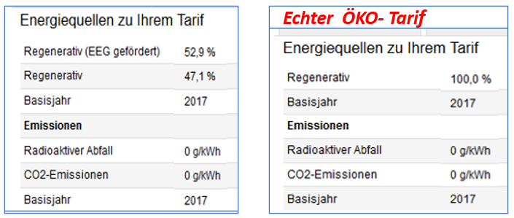Die Details sind also von größter Bedeutung bei der Auswahl.

